ПРОТОКОЛ
заседания общественной комиссии по обеспечению реализации
приоритетного проекта «Формирование комфортной городской среды»
на территории Туксинского сельского поселения Республики Карелия

от 22 июля 2025 года д. Тукса
№ 2/2025

Председатель комиссии:
Корнилова И.Н. – глава Туксинского сельского поселения

Секретарь:
Петровина В.Л. – ведущий специалист администрации Туксинского сельского поселения

Члены комиссии:
Калачева Е.В.
Прилукина Т.А.
Кондратьева Э.И.
Абрамова Л.А.
Корнилова А. В.
Нюппиев И.Н
Васильев Д.В.
Прохорова В.М.
Чупукова Н.Н.

ПОВЕСТКА ДНЯ:
Вопрос 1. Утверждение заявок на благоустройство дворовых и общественных территорий для включения в муниципальную программу формирования современной городской среды на 2026 год.
Вопрос 2. Утверждение дизайн-проектов благоустройства территорий.

ВОПРОС 1.

Корнилова И.Н. Учитывая, что заявок на благоустройство общественных территорий на 2026 год от жителей поселения не поступало, а также с учетом результатов общественного обсуждения проекта благоустройства общественной территорий на 2026 год от 19.07.2025 г., предлагаю признать победителем и утвердить к реализации в 2026 году заявку, поданную администрацией Туксинского сельского поселения на благоустройство общественной территории кладбища в д. Тукса.
РЕШИЛИ:
- Признать победителем и утвердить к реализации в 2026 году заявку на благоустройство общественной территории:
- заявку на благоустройство общественной территории кладбища в д. Тукса.

ВОПРОС 2.

Корнилова И.Н. Заявка на благоустройство общественной территории содержит в себе дизайн-проект благоустройства территории. Предложений от заинтересованных лиц по корректировке данных дизайн-проекта не поступало. Предлагаю утвердить предложенный дизайн-проект.

РЕШИЛИ:
- Утвердить дизайн-проект благоустройства общественной территории кладбища в д. Тукса.

Протокол заседания общественной комиссии по обеспечению реализации муниципальной программы «Формирование современной городской среды» от 22.07.2025 г. № 2/2025 разместить на официальном сайте Туксинского сельского поселения по адресу: http://adm-tyksa.ru/

Председатель комиссии: И.Н. Корнилова

Секретарь комиссии: В.Л. Петровина

Дизайн-проект благоустройства общественной территории
(кладбища в д. Тукса)

Составлен: 27.02.2025 г.

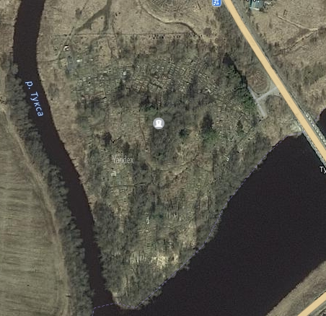

Условные обозначения:
- границы территории благоустройства

Работы по благоустройству включают в себя:
-установка вазонов антивандальных
-установка ограждения
-установка скамеек
-установка урн

Дизайн-проект благоустройства дворовых территорий
По ул. Юбилейная, д. 1, 2, 3, 4

Составлен: 04.03.2025 г.
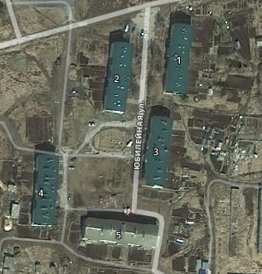

Условные обозначения:

- территория, подлежащая благоустройству

Работы по благоустройству включают в себя:
-установка скамеек
-установка урн

